Минераловодский КЦСОН: забота и поддержка рядом
В нашем городе есть место, где всегда готовы прийти на помощь тем, кто в
ней особенно нуждается, Минераловодский комплексный центр социального обслуживания населения . Здесь каждый день делают доброе дело десятки
специалистов, а помощь получают сотни жителей округа.
За поддержкой в центр обращаются самые разные люди:
- одинокие пенсионеры, которым трудно справляться с бытовыми делами; люди с инвалидностью; многодетные и неполные семьи; семьи с детьми, попавшие в сложную ситуацию;те, кто оказался без крыши над головой;граждане, столкнувшиеся с насилием или жестоким обращением.
«Наша главная задача — чтобы никто в нашем городе не остался один на один со своей бедой, — говорит директор Минераловодского КЦСОН Чистякова Елена Викторовна— Мы стараемся помочь каждому, кто к нам обращается, и делаем это с душой и заботой».
Минераловодский КЦСОН это не просто учреждение, а настоящий островок поддержки и надежды для многих жителей нашего города. Благодаря работе его сотрудников люди обретают веру в лучшее и находят силы двигаться вперёд.
Государственное бюджетное учреждение социального обслуживания «Минераловодский комплексный центр социального обслуживания населения» создано 04 августа 1993года в соответствии с постановлением главы администрации г .Минеральные Воды и Минераловодского района Ставропольского края от 04.08.1993г. №2576 «О создании муниципального центра социального обслуживания населения в г. Минеральные Воды и Минераловодском районе». В то время социальных работников было немного, всего 30 человек и обслуживали они 180 пожилых людей. На сегодняшний день учреждение представлено 17 структурными подразделениями и является единственным учреждением в Минераловодском городском округе Ставропольского края, в котором трудятся 178 работников, предоставляющих широкий спектр социальных услуг населению в форме социального обслуживания на дому, полустационарной и стационарной форме социального обслуживания. Социальным обслуживанием охвачено 15 населенных пунктов, что составляет 100% от всех населенных пунктов Минераловодского городского округа. Ежегодно всеми формами социального обслуживания охвачены более 14 тыс. человек. Из года в год наблюдается стабильные показатели деятельности учреждения. Центр предлагает широкий спектр услуг, которые помогают улучшить качество жизни граждан. Это и психологическая поддержка, и юридическая помощь, и содействие в трудоустройстве, и многое другое. Особое внимание уделяется работе с пожилыми людьми и инвалидами, которые нуждаются в постоянном уходе и внимании.
За годы своей работы КЦСО неоднократно доказывал свою значимость и эффективность. Например, благодаря усилиям центра, многим семьям удалось избежать кризисных ситуаций, а пожилые люди получили необходимую помощь и поддержку, оставаясь в комфортных условиях дома.
А направлений работы – десятки, и каждое требует особого подхода, внимания и, конечно, огромного сердца…Граждане сегодня нуждаются не только в социально-медицинских и социально-бытовых услугах, но и в оказании комплекса психологических, правовых, культурно-досуговых услуг. Накопленный опыт работы со старшим поколением, персонал с особыми душевными качествами, современные технологии и постоянные новшества в социальном обслуживании-все это наш «золотой запас» в реализации Федерального проекта «Старшее поколение», направленного на увеличение периода активного долголетия и продолжительности здоровой жизни людей старшего поколения. Социальные работники отделений социального обслуживания на дому принимают активное участие в реализации управленческих проектов Центра, способствующих их профессиональному росту и развитию компетенций
Семьи с детьми – отдельное большое направление. В структуре центра действуют отделение реабилитации детей и подростков с ограниченными возможностями здоровья, отделение профилактики безнадзорности несовершеннолетних. Специалисты данных отделений: педагог-психолог, воспитатель, медицинская сестра по массажу, специалисты по социальной работе профессионалы, умеющие слышать и понимать, дарить силы и внушать уверенность. Они работают с детьми-инвалидами, многодетными семьями и теми, кто попал в трудную жизненную ситуацию.

В учреждении проводится работа в рамках 59 инновационных проектов и программ. В результате реализации инновационных технологий произошло улучшение самочувствия 63% пожилых людей, стабилизация их здоровья, они реже стали пользоваться стационарным лечением, кроме того пожилые люди стали внимательнее относится к своей безопасности. При ухудшении состояния здоровья, специалистами осуществляется своевременная оценка нуждаемости в социальных услугах, вносятся изменения в индивидуальные программы предоставления социальных услуг. В рамках проекта «Комплексная социальная реабилитация лиц, перенесших инсульт «Я смогу» осуществляются мероприятия по восстановлению утраченных функций здоровья, большой блок в данном направлении реализован психологом учреждения, применяя современные формы и методы работы: занятия на восстановление памяти, внимания, речи, развитие мелкой моторики. Практика работы с пожилыми людьми показывает, что простейшие спортивные снаряды – скакалки, мячи, обручи в руках людей «третьего возраста» творят чудеса, продляя молодость и вселяя оптимизм. Сегодня пожилые люди охотно осваивают скандинавскую ходьбу, технику правильного дыхания и другие оздоровительные методики. А благодаря неравнодушным руководителям учреждения, пожилые граждане и инвалиды имеют возможность посещать спортивный комплекс.
Как показывает практика, хорошие соседи – это лучший человеческий ресурс доверия, понимания, отзывчивости, сострадания и практической помощи. Соседская помощь становятся полноценным звеном поддержки пожилых людей и обеспечения их потребностей — от жизненно необходимых продуктов и лекарств до общения и создания комфортных пространств отдыха. Среди таких добрососедских практик, например, учреждением применяется практика «Фудшеринг по-деревенски», в которой пожилым помогают в сборе излишков урожая, в его переработке и реализации — в виде, например, пастилы, проводятся обучающие семинары по обрезке деревьев, например, проводят на участке какого-либо пенсионера — учат людей ухаживать за садом, а заодно и приводят в порядок участок конкретного человека. Данная практика позволяет: наладить общение пожилых людей с ровесниками и волонтёрами, поощрить у них желание работать в огороде и в саду, возродить производство в деревне и в перспективе участвовать в сельскохозяйственных ярмарках и фестивалях под брендом «Ягодный берег».
01.06.1999г. в структуре учреждения создано стационарное отделение временного (постоянного) проживания граждан пожилого возраста и инвалидов. Средний возраст получателей услуг отделения — 84 года. В отделении созданы оптимальные условия для проживания: благоустроенные жилые комнаты, полноценное питание, всесторонний уход, квалифицированное медицинское обслуживание, организация культурных мероприятий, активного досуга, наличие мест для отправления религиозных обрядов. Одним из инновационных методов интеллектуальных тренировок для граждан пожилого возраста является организация занятий для проживающих в стационарном отделении по направлению «Ментальная арифметика». Активные проживающие стационарного отделения, входящие в состав Общественного совета, под руководством внимательного председателя совета являются хорошими помощниками в обеспечении благоприятных и комфортных условий для проживания граждан в стационарном отделении.
Для того чтобы получатели социальных услуг имели возможность для самореализации, для самовыражения, могли чувствовать себя уютно и уверенно, работники стационарного отделения используют разнообразные методы работы с пожилыми людьми: игровая терапия, библиотерапия, музыкотерапия, изотерапия, гарденотерапия, арт-терапия. кинотерапия, трудотерапия, фитотерапия. Специалистами учреждения оказывается всесторонняя помощь и достойный уход за получателями социальных услуг. Индивидуальный подход в работе с получателями социальных услуг благоприятно сказывается на физическом и эмоциональном состоянии пожилых людей, что отображается в итоговом опросе и цифрах мониторинга по удовлетворенности качеством оказанных услуг, отзывам родственников, и, главное, получателей социальных услуг.

Сотрудники центра оказывают разностороннюю поддержку — от бытовых дел до психологической помощи. В центре работают: социальные работники; психологи; юрист; педагоги; медицинские сёстры; врач-невролог, инструктор ЛФК. Каждый из них вносит свой вклад в общее дело — помощь людям.
На дому соцработники: доставляют продукты и лекарства; помогают с уборкой и готовкой; оплачивают коммунальные услуги, оказывают гигиенические услуги и другие жизненно важные услуги.
В социально-оздоровительном отделении пожилые люди и инвалиды могут провести день с пользой: предложат занятия по интересам, осуществит прием врач-невролог, медицинская сестра по физиотерапии, медицинская сестра по массажу, инструктор ЛФК проведут оздоровительные процедуры и просто дадут возможность пообщаться.
Отделение предлагает большой перечень социальных услуг, входящих в перечень социальных услуг, предоставляемых поставщиками социальных услуг в Ставропольском крае таких как, наблюдение за состоянием здоровья, оказание социально-психологических услуг, оказание социально-педагогических услуг, проведение социально-оздоровительных мероприятий (массаж, физиопроцедуры, ЛФК, кислородный коктейль, грязелечение, магнитолечение,даидинамотерапия,амплипульстерапия,элетрофорез,прием врача-невролога и пр.) Отделение предлагает большой спектр физиопроцедур с использованием ДЭНС-аппаратов с применением метода динамической электро-нейро-стимуляции.
В курс оздоровления входит занятие пальчиковой гимнастики, упражнения выполняются в медленном темпе, каждое занятие имеет свое название, проводится в течение нескольких минут. Регулярные занятия пальчиковой гимнастикой улучшают память, умственные способности, устраняют эмоциональное напряжение, улучшают деятельность сердечно-сосудистой и пищеварительной системы. Гимнастику для кистей рук проводит инструктор по лечебной физкультуре. По отзывам клиентов, такие игры с участием рук и пальцев создают оздоровляющий эффект, придают бодрость, повышают настроение.
Следует отметить, что пожилой возраст и, особенно, инвалидность часто негативно влияют на психоэмоциональное и психосоциальное состояние. Психологические мероприятия, проводимые психологом, позволяют решать ряд проблем лиц пожилого возраста и инвалидов. Психическое здоровье предполагает состояние полного душевного равновесия, умение владеть собой, способность быстро приспосабливаться к сложным жизненным ситуациям и их преодолевать и более короткое время восстанавливать душевное равновесие.
Для развития способностей людей пожилого возраста и инвалидов, выработки активной жизненной позиции, ведения здорового образа жизни, возвращения веры в себя, в свои силы, максимальной реализации своего духовного и физического потенциала через средства социальной реабилитации работают два клуба по интересам «Вега» и «У камина». Вся их деятельность строится по интересам, по системе знаний, позволяющей учиться понимать себя, работать со своим здоровьем, повышать работоспособность, устойчивость к стрессам, улучшать самочувствие, позитивный настрой. В работе используются различные методики, направленные на преодоление одиночества, раскрытие личностного потенциала и решение других проблем.
В социально-оздоровительном отделении создаются благоприятные условия для отдыха, общения, оздоровления и творческого развития. Проводятся кружки, клубы по интересам, с большим удовольствием посещают клиенты группы «Здоровье», граждане пожилого возраста и инвалиды могут поправить свое здоровье, занимаясь на тренажерах под присмотром инструктора по лечебной физкультуре.
В экстренных случаях центр оказывает срочную помощь: предоставляет одежду, продукты, психологическую поддержку.
Помимо основной работы, Минераловодский КЦСОН:
- организует клубы по интересам для пожилых (рукоделие, пение, шахматы);
- проводит праздники и концерты для подопечных;
- привлекает волонтёров для помощи и общения;
- устраивает благотворительные акции (сбор вещей, продуктов);
- обучает родственников уходу за тяжелобольными.
Центр активно сотрудничает с:
- медицинскими учреждениями;
- образовательными организациями;
- центром занятости населения;
- органами опеки и попечительства;
- некоммерческими организациями и благотворительными фондами;
- волонтёрскими объединениями;
- местной администрацией;
- бизнесом (социально ответственный бизнес).
В ближайшие годы центр планирует:
расширить спектр услуг для людей с ограниченными возможностями;
развивать программы активного долголетия для пожилых;
привлекать больше волонтёров;
внедрять новые технологии для удобства получателей услуг (онлайн-консультации, электронные очереди).

8 июня в России отмечают День социального работника. В череде праздничных дат - этот день редко бывает шумным, что очень точно отражает суть профессии. Здесь не любят громких слов, а главные события происходят за закрытыми дверями квартир, в тихом разговоре на кухне, в привычных домашних условиях, где решаются важные бытовые, казалось бы мелочи.
Когда мы говорим «социальная работа», чаще всего представляем специалистов в кабинетах или центрах помощи. Но есть те, кто каждый день, в любую погоду, идет по маршруту, где адреса давно выучены наизусть - это социальные работники ГБУСО «Минераловодский комплексный центр социального обслуживания населения», опора тем, кто нуждается в поддержке, кому необходима помощь для обеспечения основных жизненных потребностей: ветераны, люди с ограниченными возможностями здоровья и просто одинокопроживающие.
Ко Дню социального работника хочется рассказать о людях, кто несет невидимую, но такую важную службу.
У Татьяны Семеновны Котляр, Наталья Васильевны Кузнецовой 33 год а работы в социальной сфере. Пришли в тяжёлые для простых людей 90-е годы и остались верны выбранной профессии. Три десятилетия они ежедневно собирает сумки с продуктами, лекарствами, товарами первой необходимости и идет к тем, кто ее с трепетом ждёт. Через их заботу прошли десятки пожилых граждан и к каждому сердцу они смогли найти подход. Татьяна Семеновна и Наталья Васильевна отзывчивые, доброжелательные, всех выслушают, пожалеют, улыбнутся и всегда с теплотой вспоминают подопечных: «Все у меня были хорошие, спокойные. Они для нас стали родными.».
Людмила Николаевна Быковская, Светлана Анатольевна Воронецкая. И уже 25 лет не представляют другой жизни. Почему? Объясняют просто: «Им интересно общаться с пожилыми людьми. Они всё время узнают о них что-то новое». Для них каждый подопечный — не просто «объект обслуживания», а целая эпоха. Они слушают воспоминания клиентов и чувствуют: они не просто помогают навести порядок в доме или приготовить вкусный обед, они касаются живой памяти, становятся свидетелем исторических событий. Глядя на них, понимаешь, настоящий соцработник не выгорает, потому что сам умеет радоваться жизни и наполнять себя и окружающий мир красотой.
На селе работа социального работника — это особая миссия. Расстояния большие, дороги не везде хорошие, а людей, которые ждут помощи, много. Таких социальных работников по селам у нас 68 чел.. Для них помогать другим — не должность, а состояние души. Они знают, пожилому человеку нужны яркие эмоции, впечатления, ощущение, что жизнь продолжается. При этом дома у каждой из них своё большое хозяйство: куры, кролики, огород. Выращенной овощной продукцией они с удовольствием делятся с подопечными, а в светлый праздник Великой Пасхи несут крашенные яички. За долгие годы работы они приобрели особый дар – умение слышать даже самые тихие голоса нуждающихся, видеть незамеченные другими детали и находить выход там, где кажется, что выхода уже нет. Но главным достоинством настоящего социального работника считает Киричек Марина Николаевна - это любовь к своему делу. «Когда приходишь домой после тяжелого трудового дня и понимаешь, что сегодня помог кому-то улыбнуться, справиться с одиночеством или преодолеть болезнь, ты чувствуешь удовлетворение от выполненной работы».
Каждое утро социальные работники расходятся по разным адресам, но делают одно общее благое дело — помогают нуждающимся! В Комплексном центре трудятся не просто коллеги, а это одна большая, сплоченная и профессиональная команда, построенная на доброте, терпении и взаимовыручке, кто не боится трудностей и всегда приходит на помощь.
В канун празднования Дня социального работника коллектив получил заслуженные слова благодарности за свой непростой труд. В центре прошло торжественное мероприятие с участием подопечных, волонтёров и партнёров.
Директор и все сотрудники благодарят каждого работника центра за профессионализм и добрые сердца; серебряных волонтеров – за бескорыстие; спонсоров и благотворителей – за отзывчивость; организации-партнеры – за многолетнее сотрудничество и, конечно, жителей Минераловодского муниципального округа – за доверие.
В канун Дня социального работника говорим спасибо каждому работнику ГБУСО «Минераловодский КЦСОН»! Вы делаете мир вокруг добрее, надежнее и человечнее.
Сотрудникам были вручены Почетные грамоты директора ГБУСО «Минераловодский КЦСОН»(15 чел.), Министерства труда и социальной социальной защиты населения Ставропольского края (1 социальный работник), 19 Благодарственных писем Думы Ставропольского края ,4 Почетных Грамоты Губернатора Ставропольского края, медалью «За доблестный труд» третьей степени награждена заместитель директора по общим вопросам Н.А.Недбай.
Спасибо коллегам за ваше милосердие, терпение и самоотверженность. За то, что вы не просто профессионально выполняете свою работу, а вкладываете в неё частичку своей души»
Пусть этот праздник станет поводом еще раз осознать важность социальной работы и выразить признательность всем, кто ежедневно стоит на страже интересов самых уязвимых слоев населения.

Н.А.Недбай: Работа комплексного центра социального обслуживания — это не просто выполнение должностных обязанностей. Это ежедневное проявление человечности, готовность прийти на помощь, умение сопереживать и поддерживать. Социальные работники — это люди особого склада, для которых помощь ближнему стала призванием. Их труд неоценим, а вклад в благополучие общества невозможно переоценить. В День социального работника мы говорим им спасибо за доброту, терпение и преданность своему делу! Спасибо вам за ваши открытые сердца. Пусть здоровье вас не подводит, подопечные радуют спокойствием и теплом, а дома ждут и любят. Сил вам, лёгких дорог и благодарности за каждый ваш шаг!

Заместитель директора Н.А.Недбай

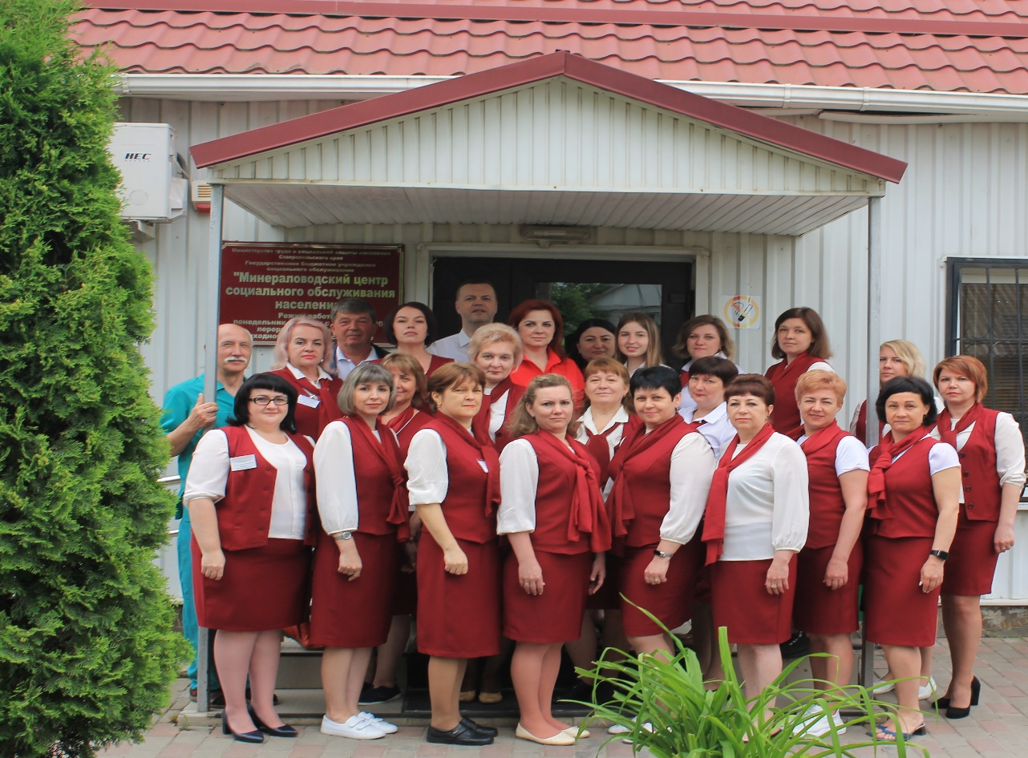

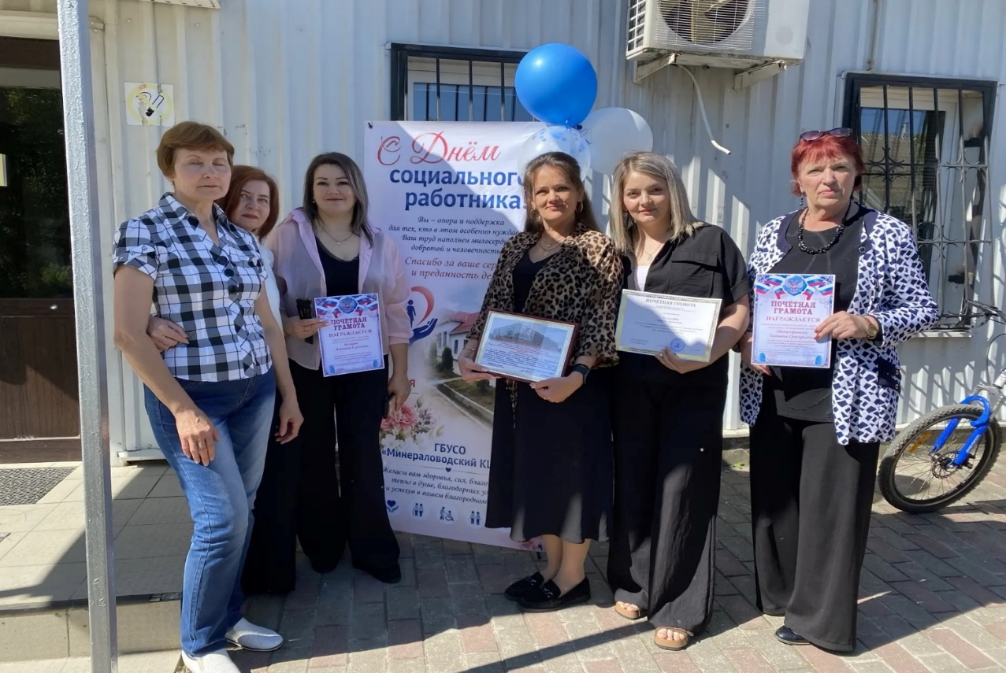

Награждение медалью за доблестный труд 3 степени
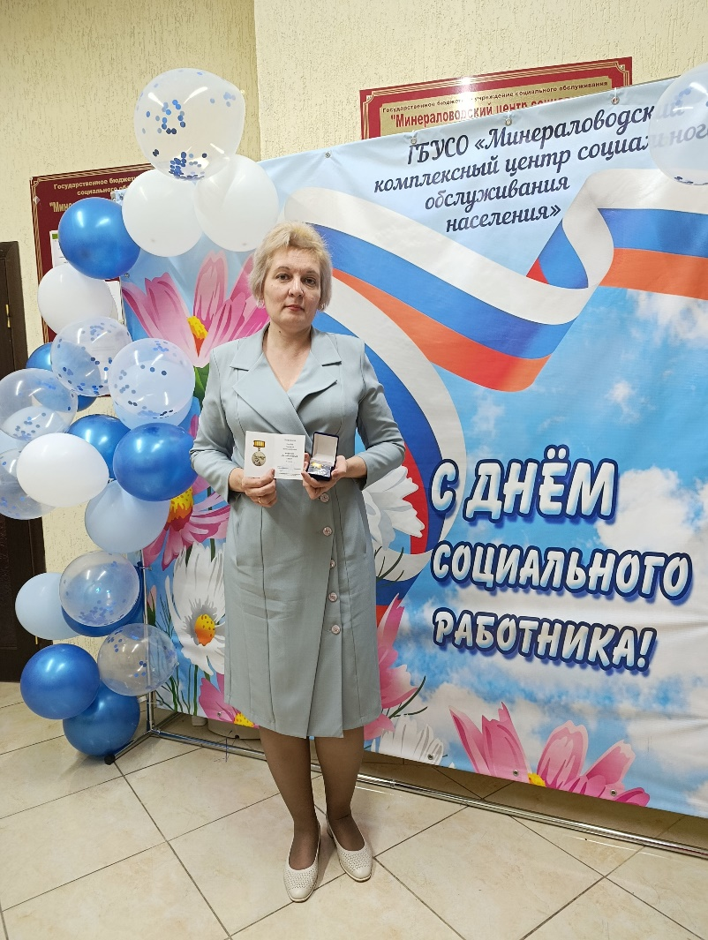
Награждение Почетной грамотой Губернатора Ставропольского края
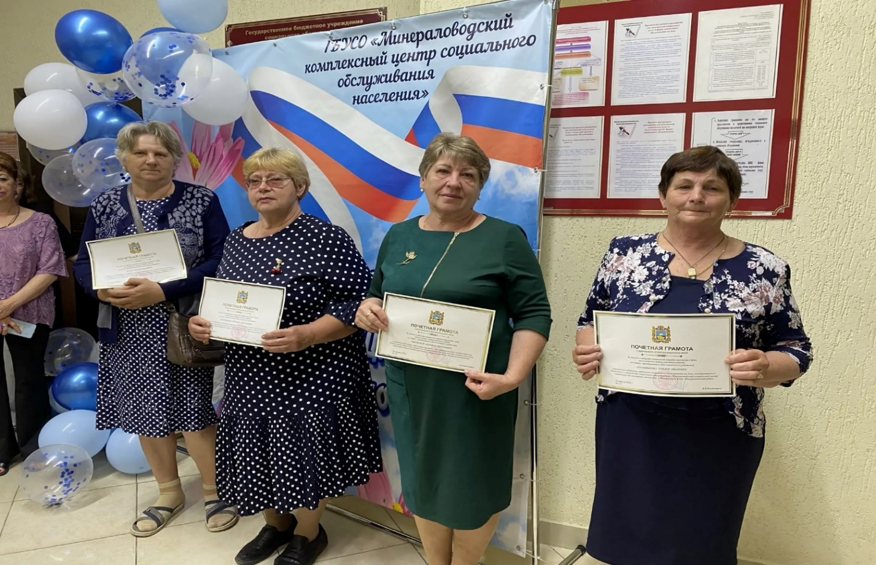

Награждение Благодарственными письмами Думы Ставропольского края

